台湾交换感想
英语1202 殷烨
一百二十六天，如一场美轮美奂却转瞬即逝的梦。回来之后很多人见到我就会问，台湾怎么样？好玩吗？食物好吃吗？除了给予简单有力的肯定回答之余，其实很难用只言片语讲述这四个月的所见所闻所想以及我所感受到的台湾。这四个月的每一天都是记忆里珍贵的一页。
一、学习生活
对于这四个月的校园生活来说，大可用充实并惬意来形容。由于选课较原来更自由并且也少了很多，所以在三峡校区（上课校区）的空余时间基本上都在图书馆度过。不同于拥挤的并且主要功能基本沦为自习室的理工大图书馆，台北大的图书馆更为温馨实用。一层的整洁舒适的沙发，提供了中午小憩的最佳场所，还有大屏公共电脑，便于学生查找网络资源，镶嵌其中的绿植养眼又健康，二楼到四楼有数目惊人的藏书，顶楼为校史馆和排练室。
再来说说课堂时间又不免要进行两校的对比了。因为是英语专业，所以无论是台北大还是理工大，有一些专业课都是实行小班教学，师生联系紧密。但不同的是，台北大的老师更有活力，并且每个老师的教学方法和特色都很鲜明。可能是因为选课制度，每个老师都需要有吸引学生的方法吧。此外由于进大学的选拔方式的差异，同为英语系，台湾的同学的英语口语明显更优秀。不过在翻译方面，两岸的差异也十分明显，大到翻译方法，翻译的学习，小到日常生活中的翻译。另外，台北大的课程里，基本上每门课都会有小测试，并且算入期末成绩，不仅如此，期中每门课都有期中考，并且在总成绩比重很大。个人认为这样的形式更利于知识的掌握与吸收。并且对于老师来说，也会对学生学习情况有更全面的了解。
由于住宿和上课为两个校区，而这两个校区距离又较远，说实话跟台湾的同学相处时间并不算多。但是就在这短暂的相处时间里，我也感受到了他们的热情。他们会在早上进教室时说声早安，会在课间分享有趣的故事，会在学要帮助伸出援助之手……
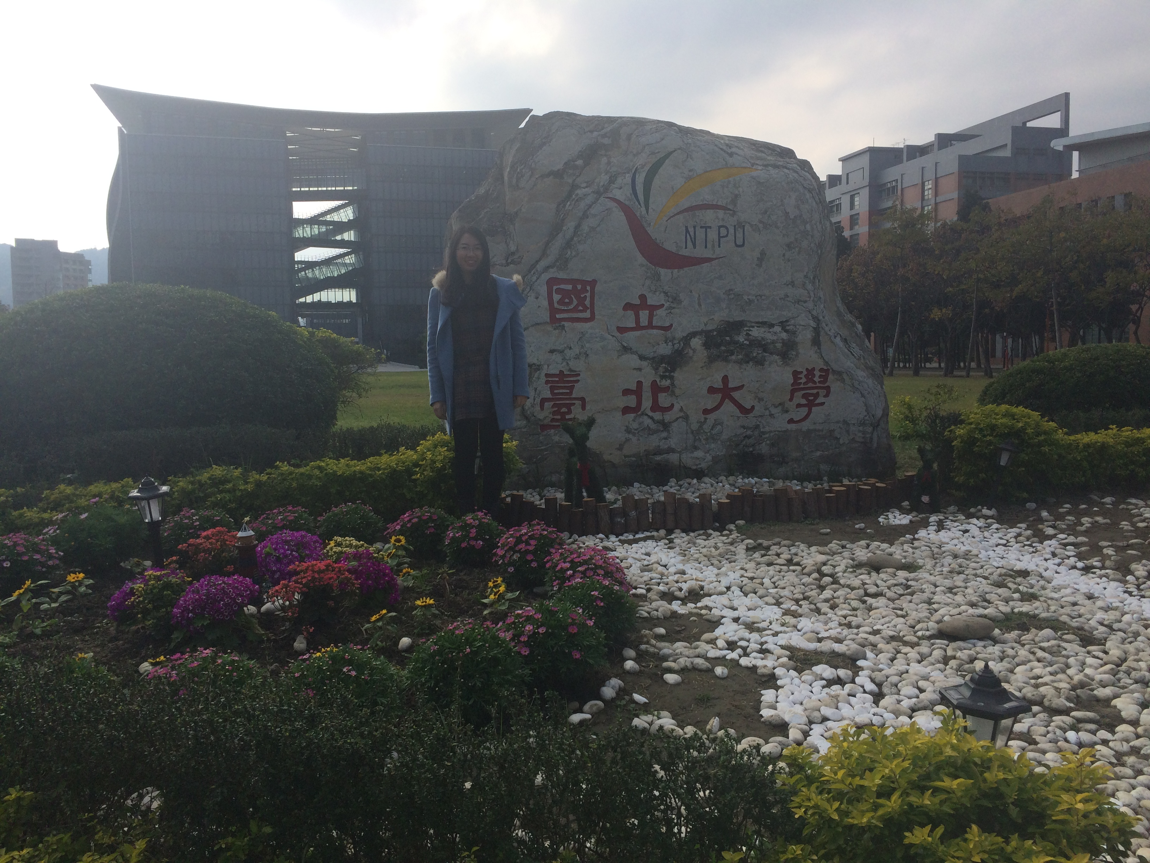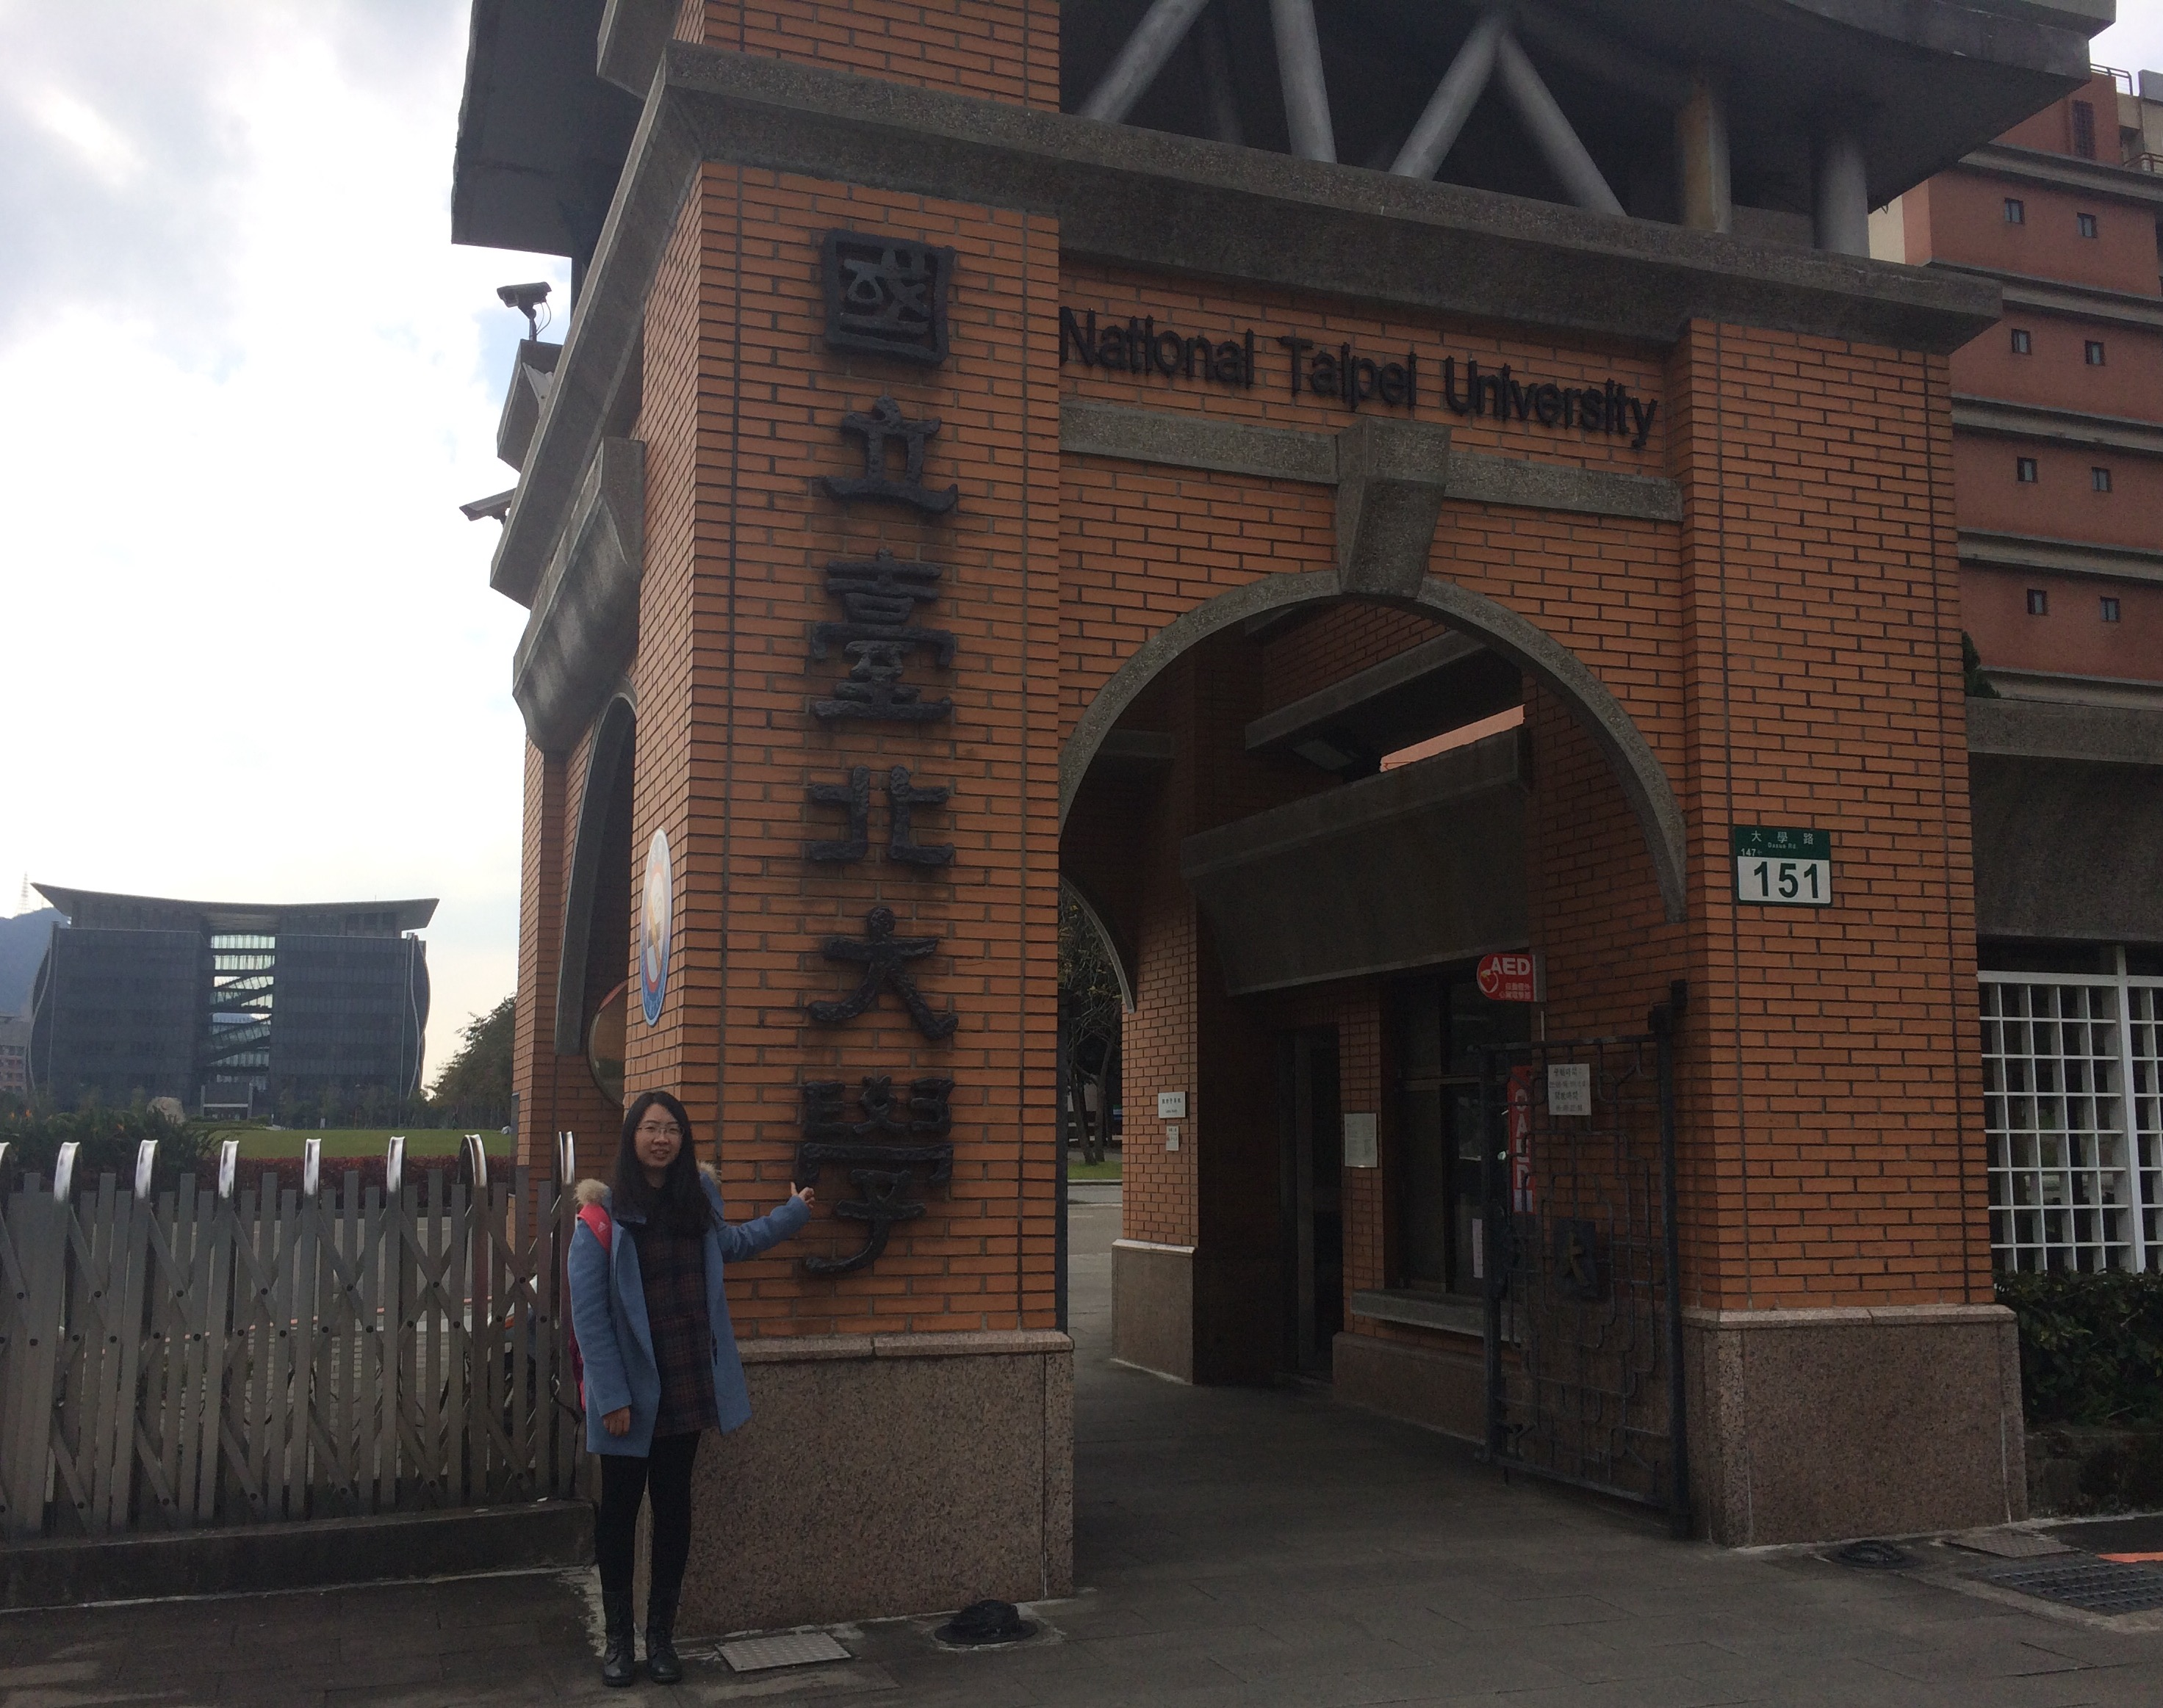
二、走走停停
台湾的美景早已盛名在外，这四个月去的地方其实不算多也不算少。淡水，台中，高雄，垦丁，九份，平溪，金瓜石……遗憾的是台东和台南没有时间涉足，但是说实话还是最喜欢台北。并不是因为熟知的故宫博物院、中正纪念堂等热门景点，也不是因为繁华的西门町、忠孝路，而是台北便利的交通，浓郁的文化气息以及那一条条藏着美食的小街小巷深深地打动着我。喜欢在秋光甚好的午后，轻装上阵，先参观一个旅游景点后，在周边的巷弄里用脚步丈量这个城市的气息。这个城市随处可见低矮的传统日式建筑和随意卖萌的涂鸦。还记得刚到的时候，对宿舍周边都不熟悉，和室友走在路上面露难色时路上散步的大爷大妈都会停下来热情地询问我们是否需要帮助并且详细地为我们指路。同样热情的还有各种店家。每次听到我们细微的口音后，便会以此为突破口跟我们聊起来。
台湾是个文化大熔炉，中、美、日以及本土的原住民文化，四种不同的文化在这个小岛上进行着奇妙的化学反应。最明显的就是台北公交车和地铁上的提示语，中文、英文、日文、客家话依次播报。而人民的举止文明素质较高也是可以随处瞥见的。手扶梯上自觉的靠右站立，等车时有序的排队，垃圾分类等等这些细微之处都体现着较高水平的文明，也值得我们学习。
回想起来这一百二十六天，看见的遇见的都是令人怀念的。感谢这次交换的机会让我感受了台湾。
